2025年松口图书馆少儿阅读积分兑换活动规则
为鼓励我馆广大少儿读者更好地利用图书馆馆藏资源，激发小读者的阅读热情，促进多读书、读好书的文明风尚，松口图书馆2025年度积分兑换于2025年7月1日启动，2026年6月30日截止。（以7月1日为界，小读者可以使用该日起所得积分进行礼品兑换，次年7月1日积分清零重新计算）
一、积分规则
1、持有我馆有效借阅证的少儿读者（15周岁及以下）均可参加松图少儿阅读积分兑换活动。（用少儿读者证号借阅才可积分，家长读者证号不予积分）
2、想参与此活动的小读者，请前往松口图书馆少儿阅览室领取阅读积分表，一人只能领取一张积分表，每位小读者起始分为0分，积分以借阅次数（不以借阅本数）进行计算，借阅一次盖一个章。（一天只能盖一个章）
3、每次借阅积分须提供积分表原件进行盖章，不能使用复印件，若原件遗失再领后，之前积分作废清零。
4、少儿若在成人室借书，可在借书后前往少儿室进行盖章，积分盖章以及礼品兑换都只在少儿室办理。
5、兑换礼品时须提供积分表原件，达到自己想兑换的奖品积分数即可兑换，兑换完对应的积分清零，剩余积分可继续累积，年度积分独立计算，不可累加。、
6、一年之内借满800本书奖励精美大礼品一份。
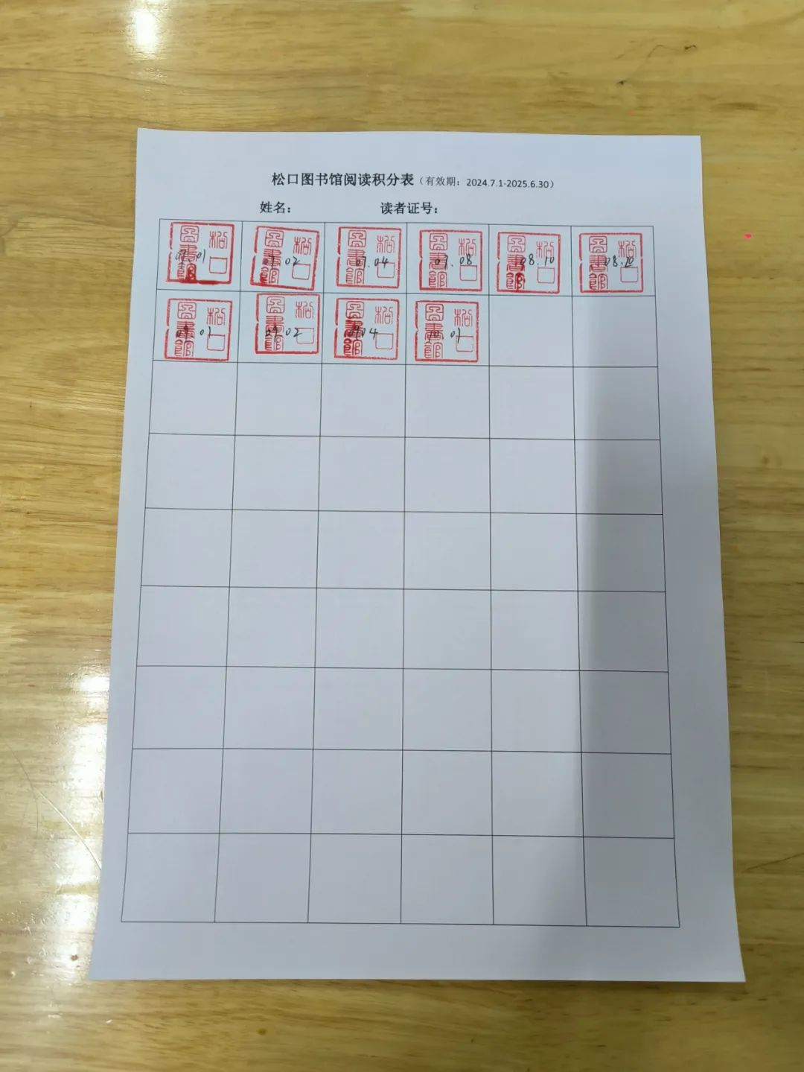
阅读积分表
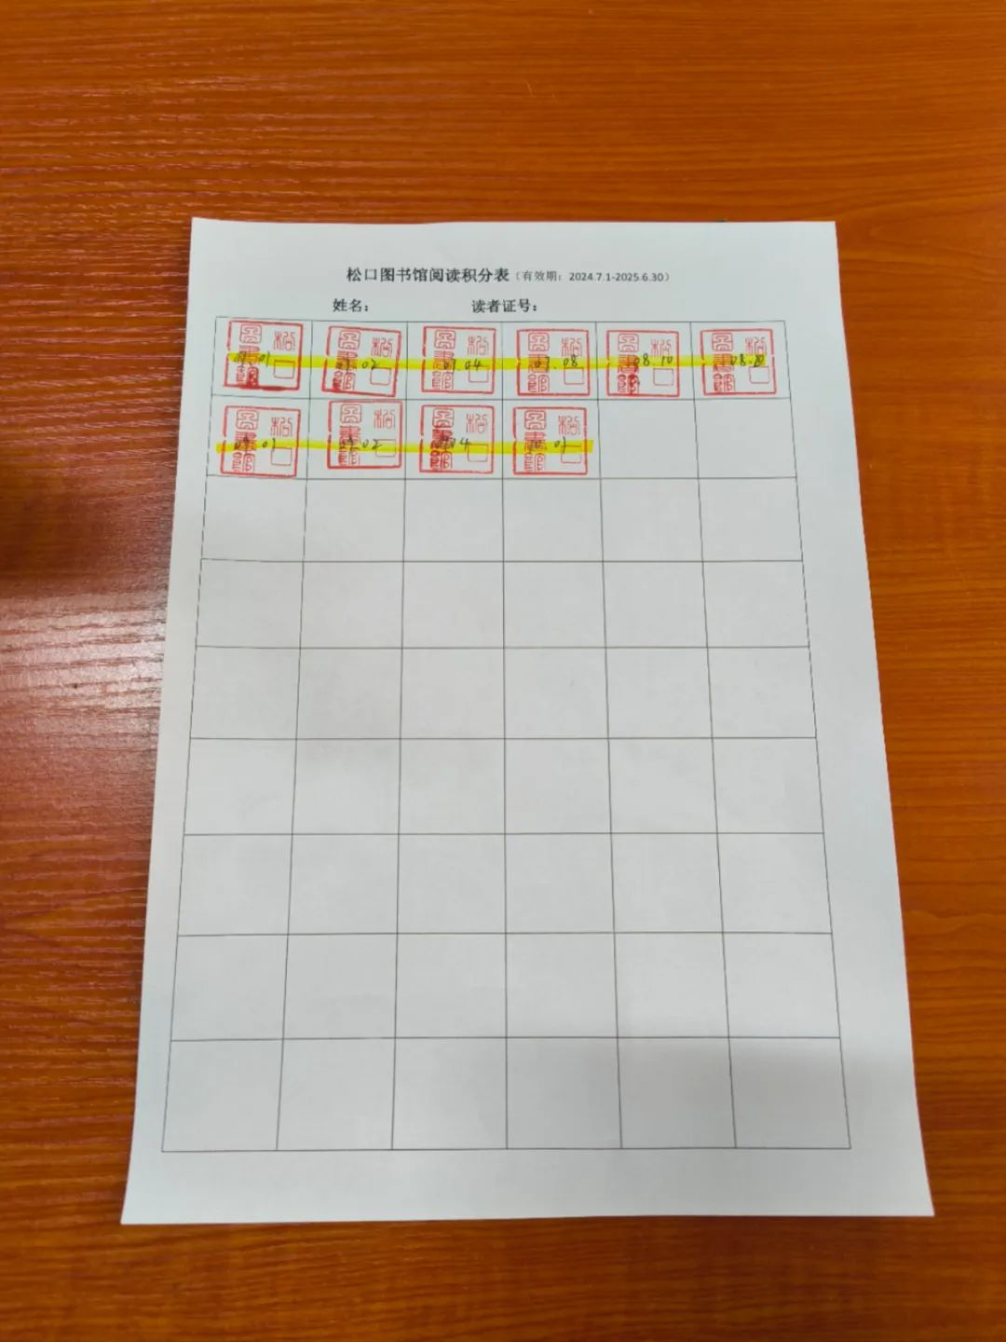

二、礼品与分值设置
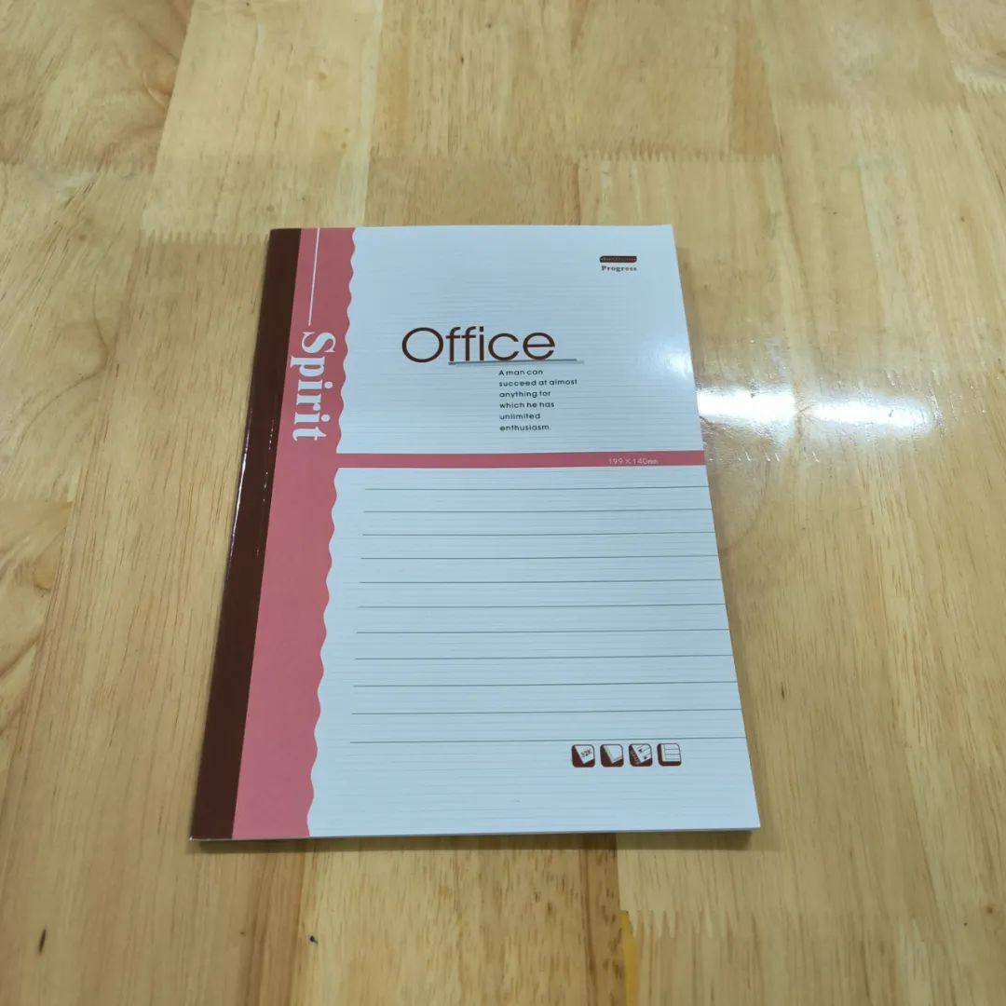
一星礼品（10个章）：笔记本
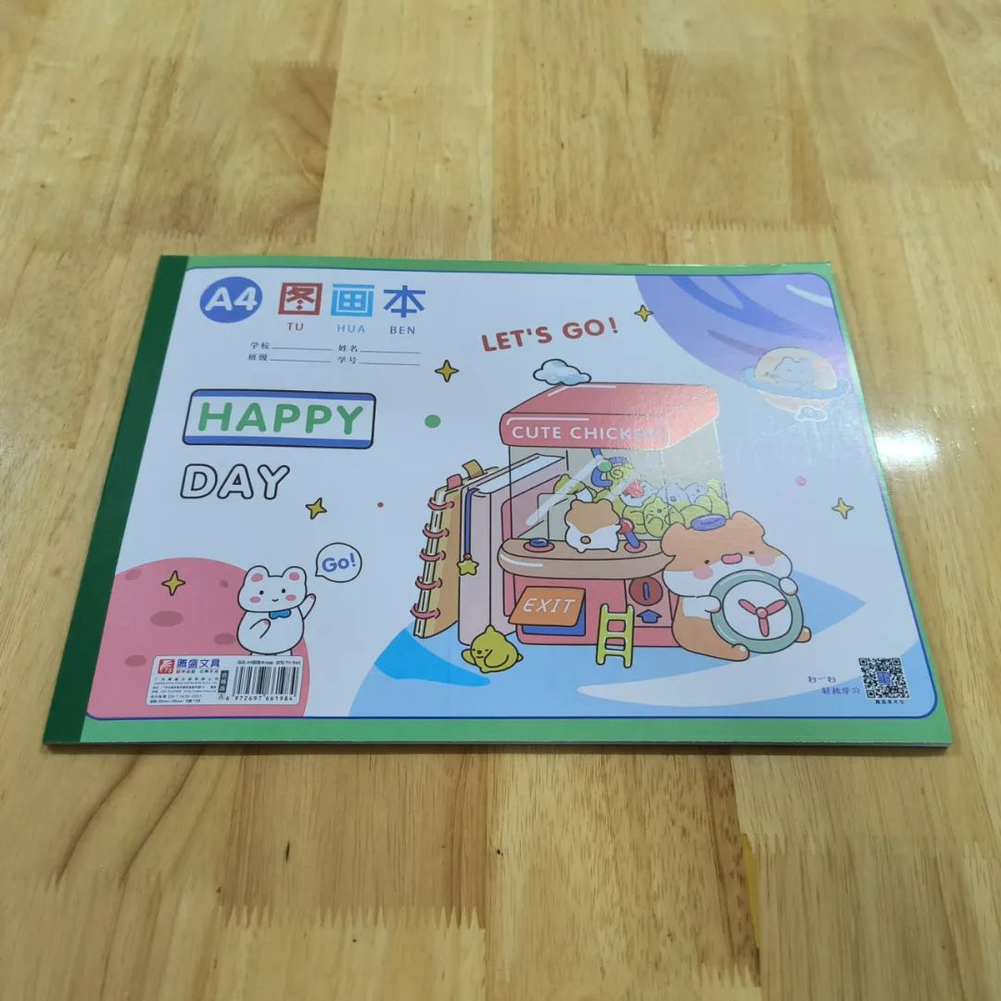
两星礼品（20个章）：图画本
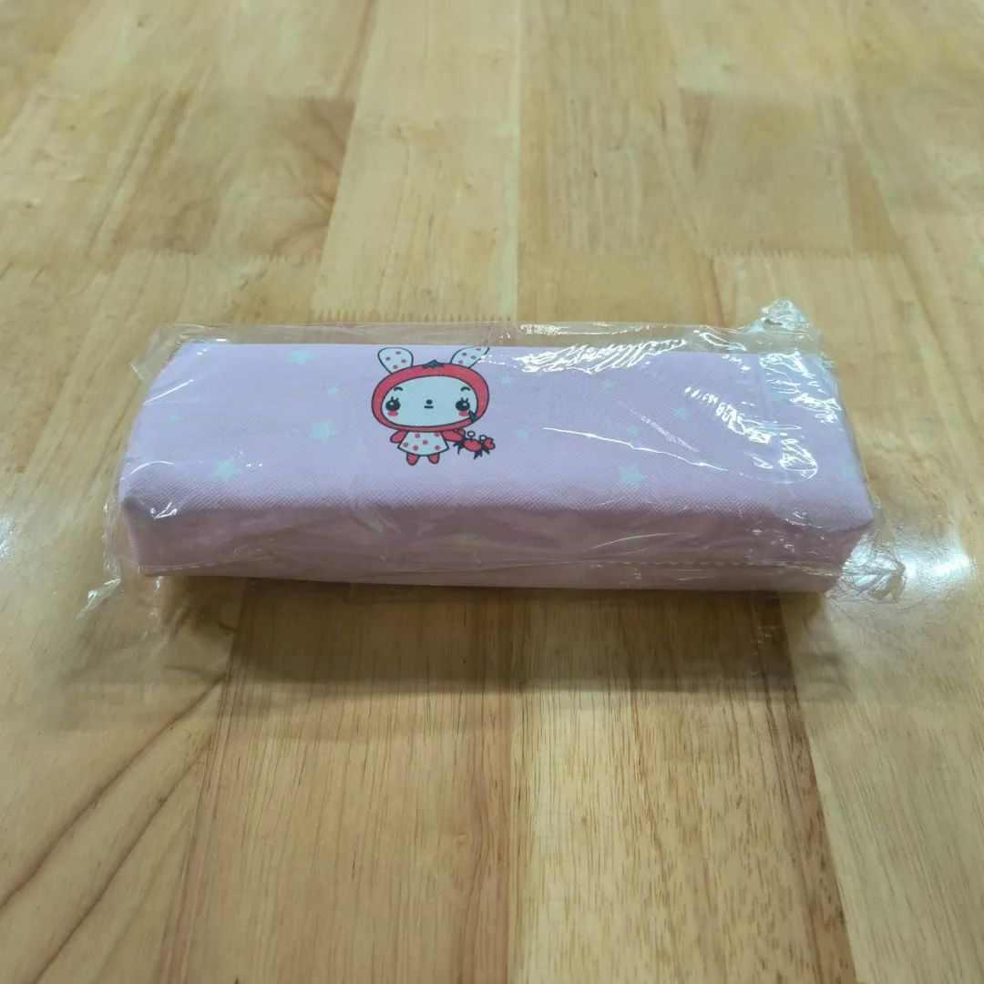
三星礼品（30个章）：创意笔袋
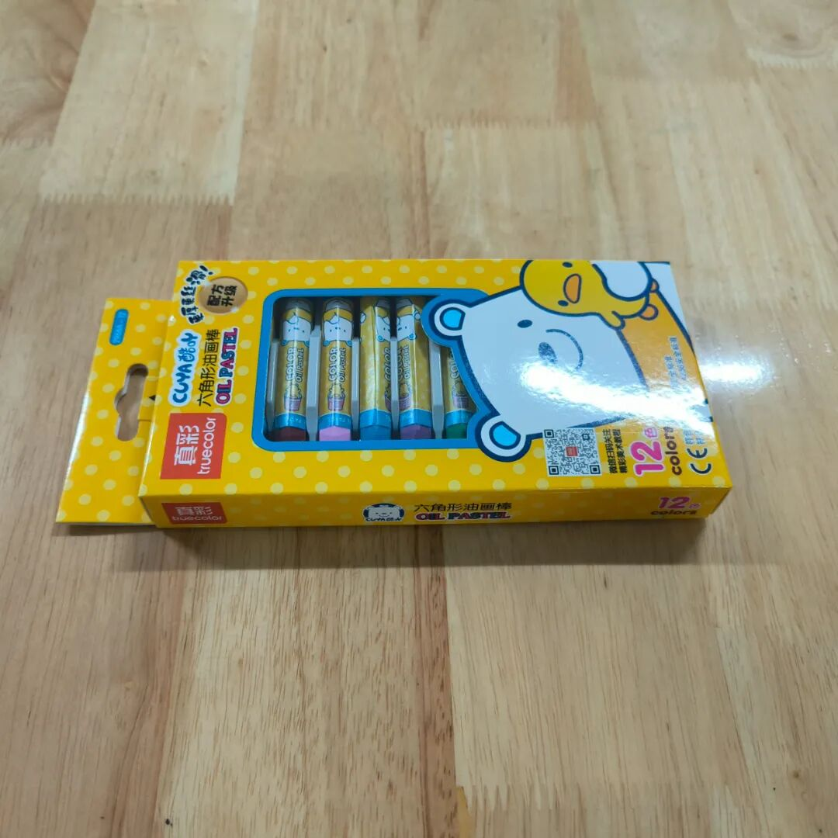
四星礼品（40个章）：12色六角形油画棒
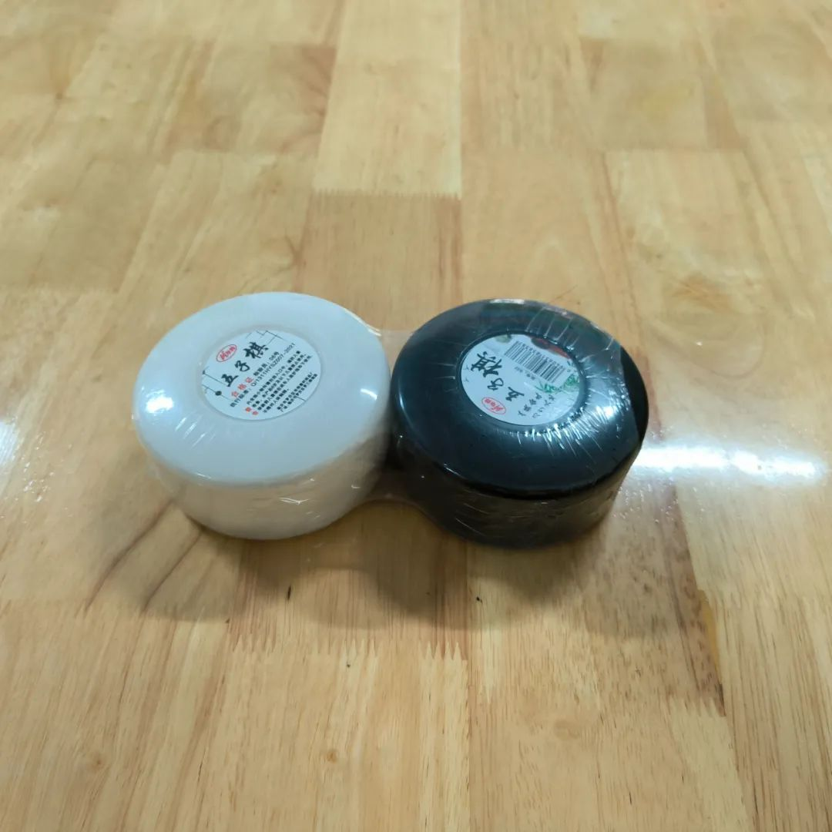
五星礼品（50个章）：棋类玩具（飞行棋、五子棋、象棋......）
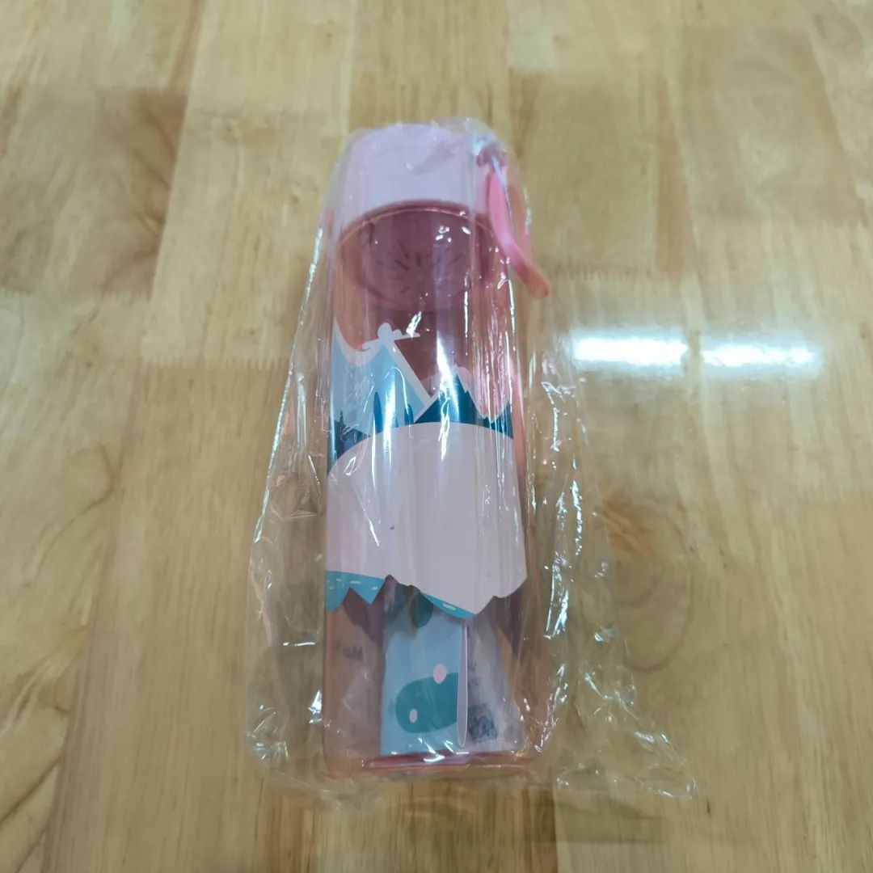
六星礼品（60个章）：水杯
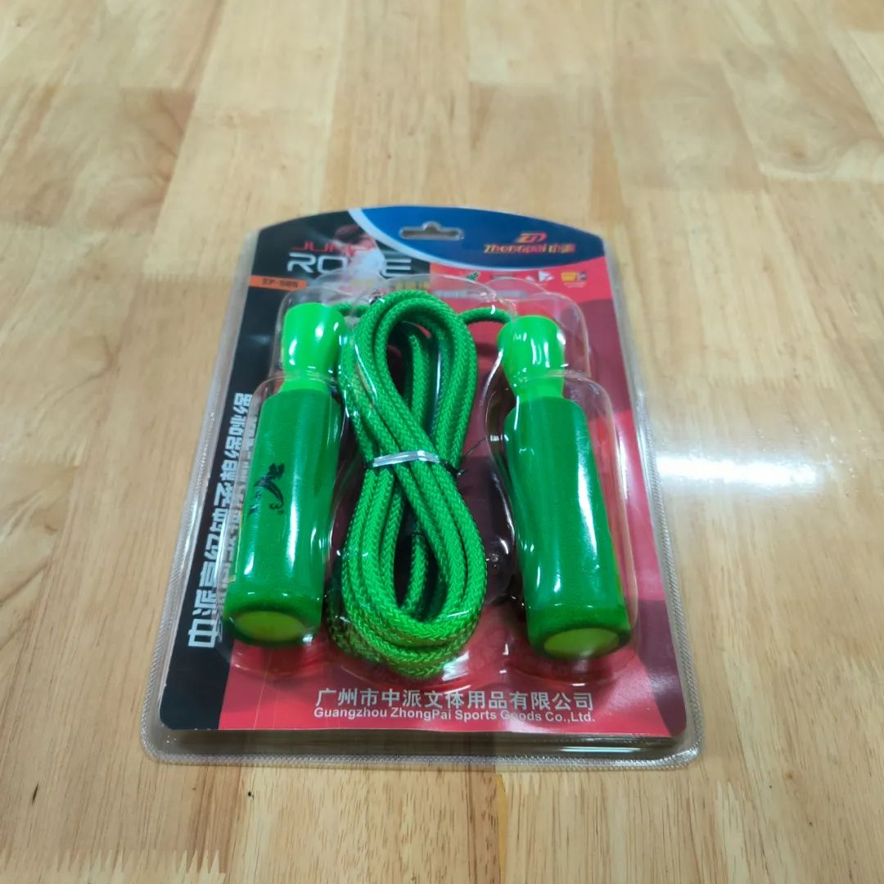
七星礼品（70个章）：跳绳
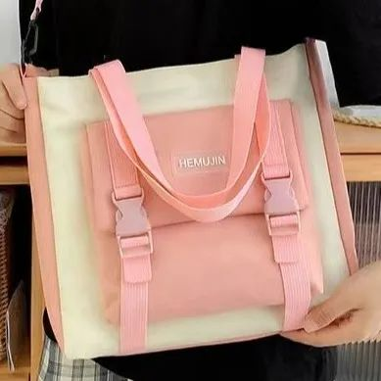
八星礼品（80个章）：手提包
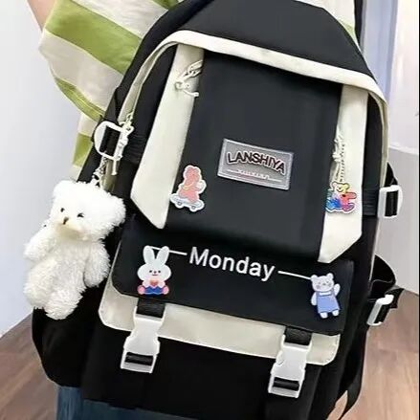
九星礼品（90个章）：背包
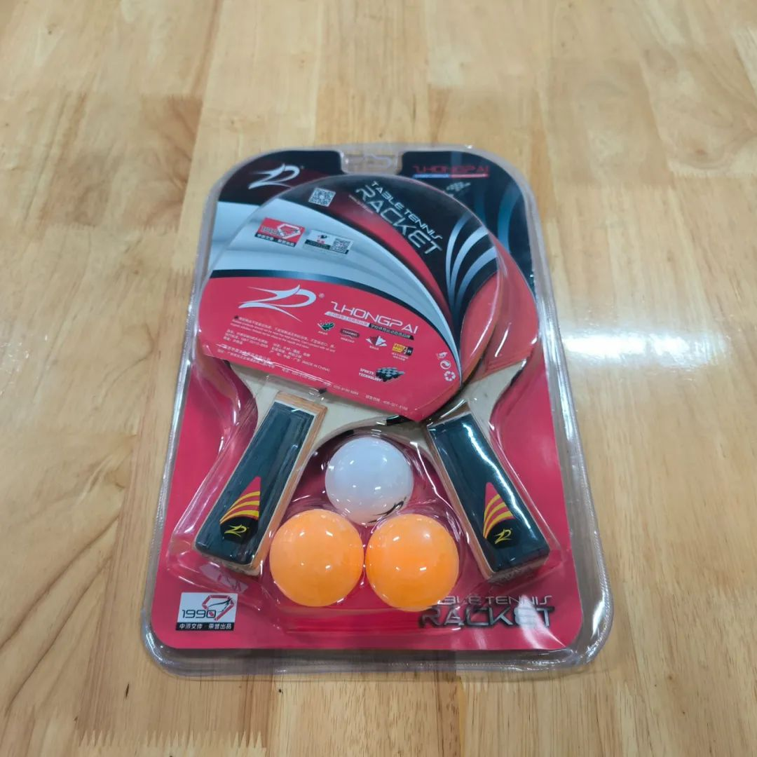
十星礼品（100个章）：乒乓球拍
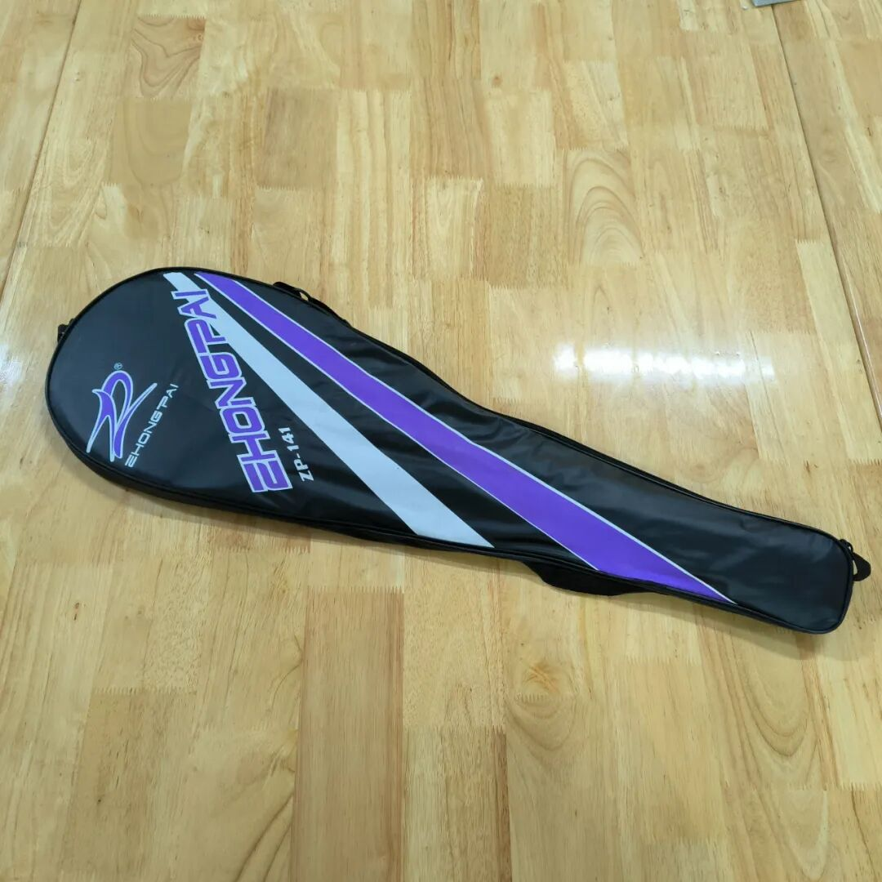
二十星礼品（200个章）：羽毛球拍

兑换地点：松口图书馆少儿阅览室
积分以及礼品兑换时间：2025.07.01-2026.06.30
（每周一至周日上午8：30-11：30，下午14：30-17：30
周日下午闭馆半天）

三、活动咨询
若有疑问或建议，请联系松口图书馆少儿室工作人员。感谢你们的支持和理解。规则的解释权归松口图书馆所有。

